Tafelen met Sultan
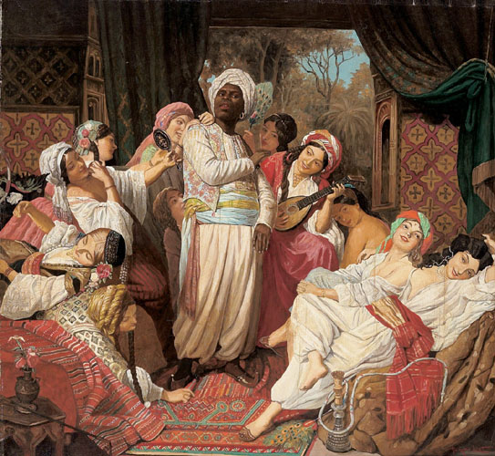
Op zaterdag 6 juli speelt en tafelt Balkanswingband Sultan opnieuw in Turks restaurant Kilim. Het belooft een feestelijke avond te worden waarbij Turkse culinaire specialiteiten afgewisseld worden met Oost-Europese muzikale tussengerechten en de wijn en raki rijkelijk mag vloeien.
Zin in een bijzondere avond? Reserveer dan een tafeltje bij Kilim. Kilim serveert voor deze gelegenheid een vast driegangenmenu inclusief een drankje van het huis voor €29,50. Er kan rekening gehouden worden met wensen voor vlees, vis of vegetarisch. Als je vermeldt dat je voor Sultan komt reserveert de eigenaar een tafeltje achter in het restaurant, dicht bij Sultan.
Graag tot ziens bij Kilim!
Kilim Turkse Specialiteiten
Ceintuurbaan 246
1072 GG Amsterdam
020-6762421
www.kilim.nl info: www.sultanonline.nl

